De 'No nos induzcas a la tentación' a 'No nos abandones a la tentación'

Los obispos italianos adoptan la 'versión castellana' del Padre Nuestro
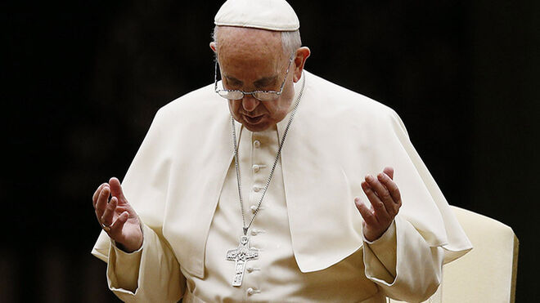
El Papa Francisco rezando

La Conferencia Episcopal italiana sigue los pasos de la francesa y de otros episcopados.

Los cambios también afectarán al rezo del 'Gloria'

Los obispos ingleses, por el momento, no la modificarán
07.06.2019 | Jesús Bastante /Agencias
De 'No nos induzcas a la tentación' a 'No nos abandones a la tentación'. Los obispos italianos, siguiendo las recomendaciones del Papa Francisco, han aceptado modificar la oración del Padre Nuestro, haciéndola muy similar a la que, desde hace décadas, se reza en castellano: 'No nos dejes caer en la tentación'.
La medida, adoptada en su última Asamblea Plenaria, sigue los pasos de episcopados de todo el mundo, y cumple con la petición de Bergoglio, quien en 2017 apuntaba que la versión italiana no era correcta, porque permitía entender que era Dios quien podía "inducir" al ser humano a la tentación. Y Dios no tienta.

"Soy yo quien cae, no Dios quien me arroja"
"En la oración del Padrenuestro, que Dios nos induzca en tentación no es una buena traducción. También los franceses han cambiado el texto con una traducción que dice: 'no nos dejes caer en la tentación'. Soy yo quien cae, no Dios quien me arroja", sostuvo Francisco. Pocos meses después, la Conferencia Episcopal francesa modificaba el texto, al igual que ahora hace la italiana.
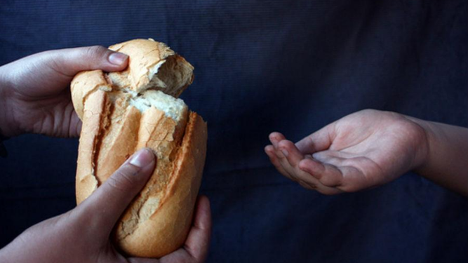
'Danos el pan de cada día'
No así la inglesa. En declaraciones a The Sun, su portavocía rechazaba las modificaciones: "La oración ha sido cambiada en el idioma italiano, no hay ningún plan en este momento para que cambie en inglés".

Así quedó la versión en italiano del "Padre nuestro" tras la modificación:
Padre nostro, che sei nei cieli,
sia santificato il tuo nome,
venga il tuo regno,
sia fatta la tua volontà
come in cielo così in terra.
Dacci oggi
il nostro pane quotidiano,
e rimetti a noi i nostri debiti
come noi li rimettiamo
ai nostri debitori,
e non abbandonarci alla tentazione,
ma liberaci dal male.
Amen.
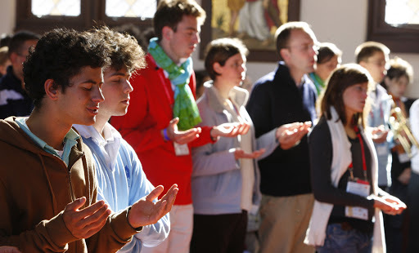

La versión castellana:
Padre nuestro,
que estás en el cielo,
santificado sea tu Nombre;
venga a nosotros tu reino;
hágase tu voluntad
en la tierra como en el cielo.
Danos hoy nuestro pan de cada día;
perdona nuestras ofensas,
como también nosotros perdonamos
a los que nos ofenden;
no nos dejes caer en la tentación,
y líbranos del mal. Amén.
Los cambios no se quedan ahí. La Conferencia Episcopal italiana también ha modificado la oración del Gloria. En concreto, la parte en la que dice "pace in terra agli uomini di buona volontà" ("paz en la tierra a los hombres de buena voluntad") por "pace in terra agli uomini, amati dal Signore" ("paz en la tierra a los hombres, amados por el Señor").
https://www.religiondigital.org/mundo/obispos-italianos-adoptan-castellana-Padre_0_2128887094.html

